**20240104| 小六班**

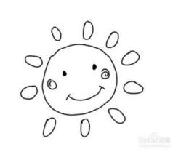

Daily life



**「来园情况」**

今天是星期四，早晨的雾气很重，可见度低。孩子们来园时，雾气已经渐渐散去，他们愉快的进入了教师、

今天共来园19人，2人请假。希望他们早日回园哦！

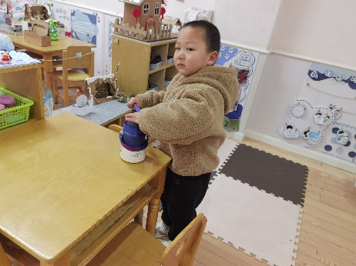 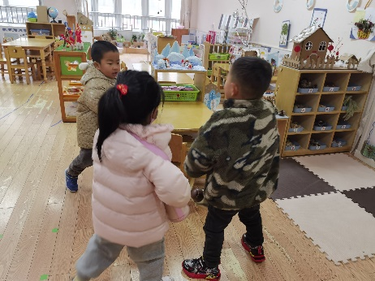 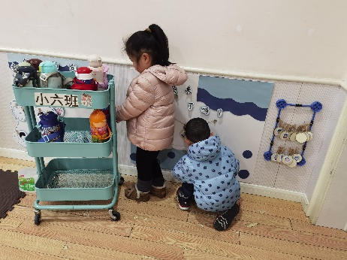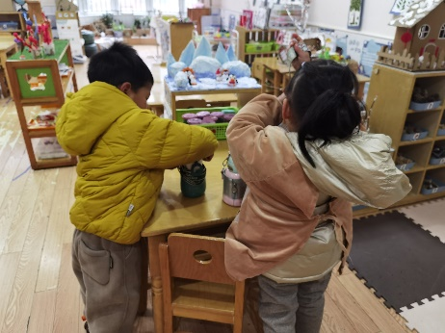 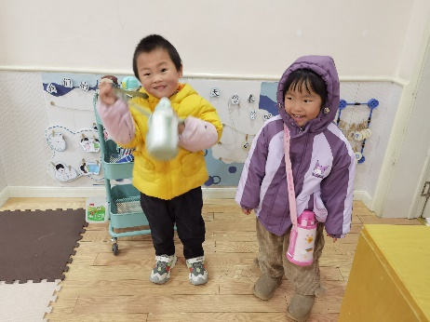 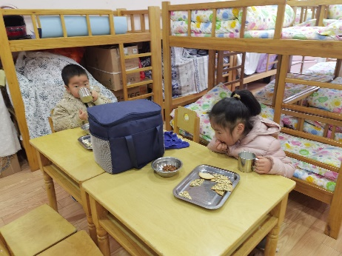

**「日常生活观察」**

|  |  |  |  |  |  |  |  |  |
| --- | --- | --- | --- | --- | --- | --- | --- | --- |
| **序号** | **姓名** | **入园情绪** | **早点** | **午餐** | | | **午睡** | **午点** |
| **饭** | **菜** | **汤** |
| 1 | 方张羽 | √ | √ | √ | ⭕ | ⭕ | √ | √ |
| 2 | 王韵涵 | √ | √ | √ | √ | √ | √ | √ |
| 3 | 杨子熠 | √ | √ | √ | ⭕ | ⭕ | √ | √ |
| 4 | 程桢雯 | √ | √ | √ | ⭕ | √ | √ | √ |
| 5 | 林清姝 | √ | √ | √ | √ | √ | √ | √ |
| 6 | 南羽晞 | √ | √ | √ | √ | √ | √ | √ |
| 7 | 郭慕芸 | √ | √ | √ | √ | ⭕ | √ | √ |
| 8 | 马筱萌 | √ | √ | √ | √ | ⭕ | √ | √ |
| 9 | 许晨依 | √ | √ | √ | ⭕ | ⭕ | √ | √ |
| 10 | 韩泽霖 | √ | √ | √ | √ | √ | √ | √ |
| 11 | 任俊晟 | √ | √ | √ | ⭕ | ⭕ | √ | √ |
| 12 | 顾宇浩 | 请假 |  |  |  |  |  |  |
| 13 | 魏书宇 | √ | √ | √ | √ | ⭕ | √ | √ |
| 14 | 冯逸凡 | √ | √ | √ | √ | √ | √ | √ |
| 15 | 鞠奕鸿 | √ | √ | √ | ⭕ | ⭕ | √ | √ |
| 416 | 徐佑恒 | √ | √ | √ | √ | √ | √ | √ |
| 17 | 庄溢 | 请假 |  |  |  |  |  |  |
| 18 | 赵天睿 | √ | √ | √ | √ | √ | √ | √ |
| 19 | 朱圣庆 | √ | √ | √ | √ | √ | √ | √ |
| 20 | 李宇航 | √ | √ | √ | ⭕ | √ | √ | √ |
| 21 | 戴君瑞 | √ | √ | √ | ⭕ | ⭕ | √ | √ |

**「集体活动—美术：漂亮的花围巾」**

今天孩子们和老师一起学习了漂亮的花围巾。他们先欣赏了多条漂亮的围巾，感受了围巾的美；接着思考自己喜欢的花围巾，并用相应的油画棒涂色。最后每个人都完成了属于自己的独一无二的花围巾。

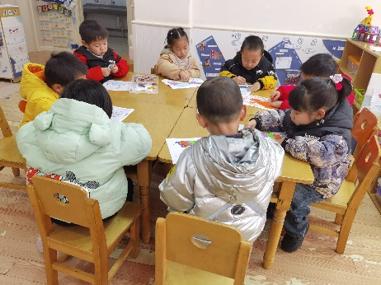 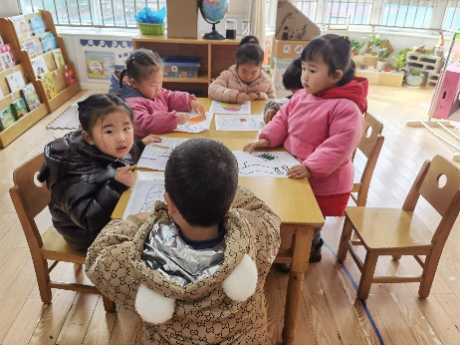 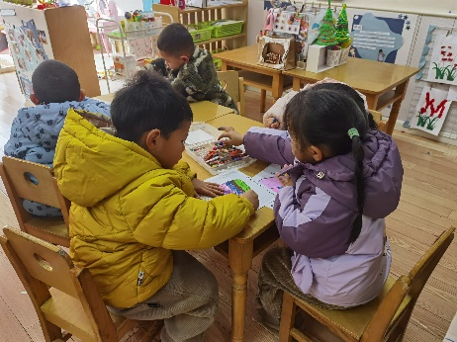

**「温馨提示」**

1. 临近期末，孩子们的成长肉眼可见，他们也即将迎来期末评价！在近期，我们会从健康、语言、科学、艺术、社会五大领域对孩子们这一学期的表现进行评价。家长们回家后可以和孩子一起运动一下，掌握基本的技能，也可以和孩子说一说、画一画，展现这学期学到的本领哦！